**E14-05-19.01**

**Zadanie egzaminacyjne**

Wykonaj aplikację internetową witryny z bazą grzybów. Wykorzystaj pakiet XAMPP jako środowisko bazodanowo-aplikacyjne. Stronę internetową zbuduj przy wykorzystaniu edytora zaznaczającego składnię oraz programu do obróbki grafiki rastrowej i wektorowej.

Aby wykonać zadanie, zaloguj się na konto **Egzamin** bez hasła. Na pulpicie znajdziesz archiwum ZIP o nazwie plik5.zip zabezpieczone hasłem: **@grzYbY**

Archiwum należy rozpakować.

Na pulpicie konta Egzamin utwórz folder. Jako nazwy folderu użyj swojego numeru PESEL. Rozpakowane pliki umieść w tym folderze. Po skończonej pracy wyniki zapisz w tym folderze.

**Operacje na bazie danych**

Baza danych jest zgodna ze strukturą przedstawioną na obrazie 1. Tabela *grzyby*> ma dwa klucze obce łączące ją z tabelami *rodzina* i *potrawy*. Pole *jadalny* przybiera wartość 1, gdy grzyb jest jadalny lub wartość 0, gdy grzyb nie jest jadalny.

**Obraz 1. Baza danych oraz wartości w tabeli *potrawy* i tabeli *rodzina***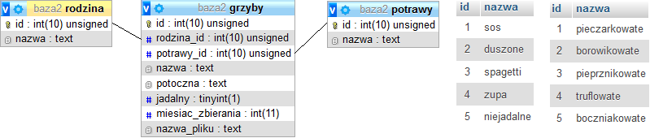

Uruchom usługi MySQL i Apache za pomocą XAMPP Control Panel. Za pomocą narzędzia phpMyAdmin wykonaj podane operacje na bazie danych:

* Utwórz nową bazę danych o nazwie *dane2*
* Do bazy zaimportuj tabele z pliku *dane2.sql* z rozpakowanego archiwum
* Wykonaj zrzut ekranu po imporcie. Zrzut zapisz w folderze z numerem PESEL, w formacie PNG i nazwij *import*. Nie kadruj zrzutu. Powinien on obejmować cały ekran monitora, z widocznym paskiem zadań. Na zrzucie powinny być widoczne elementy wskazujące na poprawnie wykonany import tabel
* Zapisz i wykonaj zapytania SQL działające na bazie danych. Zapytania zapisz w pliku *kwerendy.txt* w folderze z numerem PESEL. Wykonaj zrzuty ekrany przedstawiające wyniki działania kwerend. Zrzuty zapisz w formacie JPG i nadaj im nazwy *kw1*, *kw2*, *kw3*, *kw4*. Zrzuty powinny obejmować cały ekran monitora z widocznym paskiem zadań.
  + Zapytanie 1: wybierające jedynie pola *nazwa* oraz *potoczna* z tabeli *grzyby* jedynie dla grzybów jadalnych
  + Zapytanie 2: wybierające jedynie pola *nazwa* i *potoczna* z tabeli *grzyby* oraz odpowiadające mu pole nazwa z tabeli *rodzina* jedynie dla grzybów, do których przypisana jest potrawa sos
  + Zapytanie 3: wybierające jedynie pola *nazwa_pliku* oraz potoczna z tabeli *grzyby*
  + Zapytanie 4: dodające do tabeli *rodzina* pole opis typu tekstowego

**Witryna internetowa**

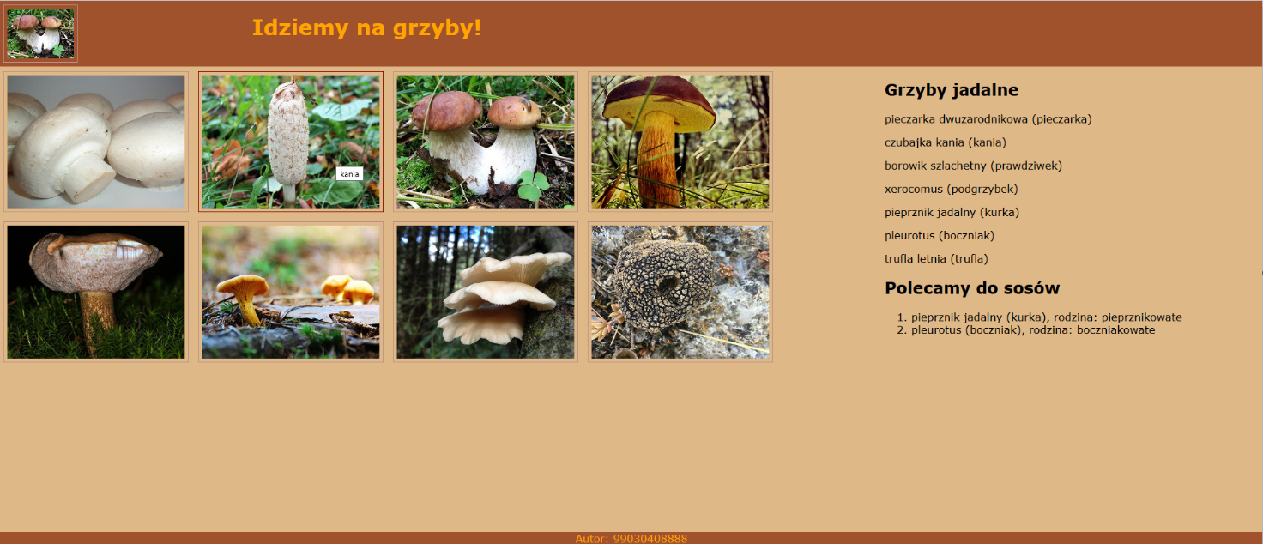**Obraz 2. Witryna internetowa. Kursor został ustawiony na drugim obrazie, zmienił sie kolor obramowania oraz został wyświetlony tekst "kania".**

**Przygotowanie grafiki:**

* Obraz *borowik.jpg* należy skopiować do nowego pliku i nazwać *borowik-miniatura.jpg*. Obraz *borowik-miniatura.jpg* należy przeskalować do rozmiaru 100 px szerokości na 75 px wysokości

**Cechy witryny:**

* Składa się ze strony o nazwie *grzyby.php*
* Zastosowany właściwy standard kodowania polskich znaków
* Tytuł strony widoczny na karcie przeglądarki "Grzybobranie"
* Arkusz stylów w pliku o nazwie *styl5.css* prawidłowo połączony z kodem strony
* Podział strony na bloki: na górze dwa bloki: miniatury oraz tytułowy, poniżej kolejne dwa bloki: lewy i prawy, poniżej stopka. Podział strony zrealizowany za pomocą znaczników sekcji, zgodnie z obrazem 2.
* Zawartość bloku miniatury: obraz *borowik-miniatura.jpg*>z tekstem alternatywnym "Grzybobranie" jest on odnośnikiem, który prowadzi do obrazu *borowik.jpg*
* Zawartość bloku tytułowego: nagłówiek pierwszego stopnia o treści "Idziemy na grzyby!"
* Zawartość bloku lewego: skrypt nr 1
* Zawartość bloku prawego:
  + Nagłówek drugiego stopnia o treści "Grzyby jadalne"
  + Skrypt nr 2
  + Nagłówek drugiego stopnia o treści "Polecamy do sosów"
  + Skrypt nr 3
* Zawartość stopki: akapit(paragraf) o treści "Autor: ", dalej wstawiony numer PESEL zdającego

**Styl CSS witryny internetowej**

Plik styl5.css zawiera formatowanie

* Domyślne dla całej strony: krój czcionki Verdana
* Dla bloku miniatury: kolor tła Sienna, wysokość 100 px, szerekość 20%
* Dla bloku tytułowego: kolor tła Sienna, pomarańczowy kolor czcionki, wysokość 100 px, szerokość 80%
* Dla bloku lewego: kolor tła BurlyWood, wysokość 700 px, szerokość 70%
* Dla bloku prawego: kolor tła BurlyWood, wysokość 700 px, szerokość 30%
* Dla stopki: kolor tła Sienn, pomarańczowy kolor czcionki, wyrównanie tekstu do środka
* Dla selektora obrazu: marginesy zewnętrzne 7 px, marginesy wewnętrzne 5 px, obramowanie linią ciągła o kolorze RosyBrown
* W momencie najechania kursorem na obraz zmienia się kolor obramowania na Maroon

**Skrypt połączenia z bazą**

* Napisany w języku PHP
* Skrypt łączy się z serwerem bazodanowym na *localhost*, użytkownik root bez hasła, baza danych o nazwie *dane2*
* Na końcu działania skrypt zamyka połączenie z serwerem bazodanowym
* Działanie skryptu nr 1:
  + Wysyła do bazy zapytanie 3
  + Wartości zwrócone zapytaniem: nazwa pliku i nazwa potoczna wykorzystane są do wyświetlenia obrazu, w ten sposób że nazwa pliku jest źródłem obrazu, a nazwa potoczna jest tytułem wyświetlanym jako dymek gdy mysz najedzie na element (patrz obraz 2). W ten sposób wyświetla kolejne obrazy, których nazwy plików zostały zwrócone zapytaniem
* Działanie skryptu nr 2:
  + Wysyła do bazy zapytanie 1
  + Kolejne wiersze są wyświetlane w osobnych akapitach w formacie: <nazwa>(<nazwa potoczna>)
* Działanie skryptu nr 3:
  + Wysyła do bazy zapytanie 2
  + W liście numerowanej (uporządkowanej) wyświetla kolejne wiersze w formacie: <nazwa>(<nazwa potoczna>), rodzina: <nazwa rodziny>